Kutatás: Az irodai és az otthoni töltés megoldása nyithatja meg az utat az elektromos autózás terjedése előtt
Jelentősen előmozdíthatná a hazai cégeknél az elektromos autók használatát a töltési infrastruktúra fejlesztése. Ez a Schneider Electric közelmúltban végzett kutatásából derült ki, melynek során vállalati döntéshozókat kérdeztek meg. A válaszadók 75 százaléka választana e-autót a hagyományos, robbanómotoros járműve helyett, ha a munkavégzés helyén biztosított lenne a megfelelő töltési lehetőség.
Az energiamenedzsment és ipari automatizálási megoldások terén vezető multinacionális vállalat, a Schneider Electric célkitűzései között szerepel, hogy 2030-ra teljes autóflottáját elektromos járművekre cserélje globálisan. Az átállásban Magyarországnak kiemelt szerepe van, ezért is vizsgálta a vállalat egy felmérés keretében a céges autók elektromosra cserélésének hazai megítélését, és a döntéshozók e-autózásról alkotott képét. Miközben a válaszadók 54 százaléka felelte azt, hogy vállalatának autóflottája jelenleg nem tartalmaz sem plug-in-hybrid, sem pedig teljesen elektromos gépkocsit, a munkáltatók többsége tervez elektromosautó-vásárlást a közeljövőben.
A megkérdezettek közel egyharmada havi szinten kevesebb, mint 1500 kilométert tesz meg vállalati autójával. Ez azért fontos, mert évi 15-20 ezer kilométer körül van az a határ, ahol egy cégnek anyagilag már megéri elektromosautó-flottát kialakítania, de még nincs szükség a technológiából adódó kompromisszumokra a napi használatban (pl. hatótávolság, korlátozott utcai töltési lehetőségek).
Ha lesznek töltők, jöhetnek az e-autók
Egy olyan pozícióban, amely napi szinten és hosszú távra megköveteli a céges autó használatát, a megkérdezettek 52 százalékának nem jelentene akadályt, ha út közben kellene megállnia 30-40 percre az elektromos járművet tölteni. A felmérést kitöltők többségének 200 kilométer lenne az a minimális hatótávolság, amivel egy elektromos autó esetében nyugodt szívvel útnak indulnának abban az esetben, ha az első úti célnál lenne töltési lehetőség. A felmérés rávilágított arra is, hogy amennyiben a cégek biztosítanák a megfelelő otthoni és munkahelyi töltési lehetőséget, a megkérdezettek 75 százaléka választana elektromos autót a hagyományos, robbanómotoros járműve helyett.
„Ha a munkahelyen és otthoni környezetben is megoldott a töltés, az elektromos autót használó munkatárs úgy tud elindulni, hogy teljesen feltöltötte az e-autót, biztonságban érzi magát. Felmérésünk is megmutatta, hogy ez az egyik legfontosabb szempont, és mi magunk is ezt tartottuk szem előtt, amikor kialakítottuk a Schneider Electric-nél az elektromos autózáshoz szükséges belső irányelveket, szabályozókat és támogatásokat. Azt látjuk, hogy az e-autót használó kollégáink nagyon lelkesek, de ehhez a villanyautózással kapcsolatos ismeretszint emelésére is szükség volt, hogy az előzetes félelmeket eloszlassuk” – mondta el Racsek Dániel, a Schneider Electric üzletfejlesztési és értékesítési igazgatója.
A felmérésben megkérdezett vállalatoknál a válaszadók közel kétharmada vélte úgy, hogy az elektromos cégautók használatának legnagyobb nehézsége munkavállalói és munkáltatói oldalon is a töltési lehetőségek biztosítása az irodaházakban, illetve otthoni környezetben.
„A Schneider Electric saját termékekkel is támogatja ennek megoldását és mi magunk is használjuk saját megoldásainkat. Budapesti központunkban például ezek segítségével teremtettük meg a lehetőséget az e-autók töltésére. Az energiahatékonyság és az elektromos hálózat túlterhelésének elkerülése érdekében az általunk fejlesztett EV-Charging Expert töltést menedzselő rendszert (LMS) is bevetettük, amelynek itt történik a hazai tesztelése. Ennek segítségével úgy biztosítjuk a folyamatos töltési lehetőséget, hogy közben az irodaház számára elérhető villamos teljesítmény költséges bővítésére nincs szükség” – tette hozzá Racsek Dániel.
A Schneider Electric Magyarországon közel 300 céges autót üzemeltet, az elektromos járművekre való átállás részeként pedig közel 70 elektromos gépjármű van már szállítás alatt, melyek közül az első 20 már meg is érkezett a vállalat budapesti központjába. Az áttérés az e-autózásra gyökeres szemléletváltást is jelent, ezt a cég otthoni töltőberendezéssel, a töltési költségéhez való hozzájárulással és vezetéstechnikai tréninggel is segíti.
Sajtókapcsolat:
- Tengelits András, kommunikációs igazgató
- +36 30 205 3392
- andras.tengelits@se.com
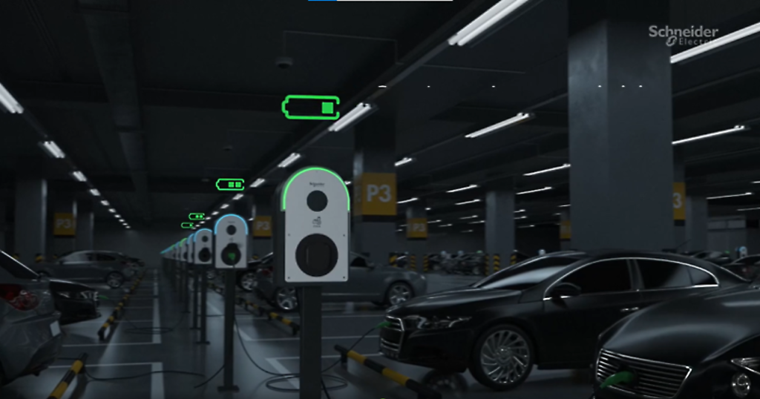 | © Schneider Electric Hungary
Eredeti tartalom: Schneider Electric Hungary
Továbbította: Helló Sajtó! Üzleti Sajtószolgálat
Ez a sajtóközlemény a következő linken érhető el:

